В
от уже несколько лет моим вторым домом стал Технологический колледж № 34 ,студенткой которого я являюсь. Наше учебное заведение достаточно давно сотрудничает с Советом Ветеранов района Чертаново Северное. Более двенадцати лет ветеранскую организацию возглавляет участник Великой Отечественной Войны, защитник Москвы Валентин Федорович Колониченко. За заслуги в период Великой отечественной войны награжден орденами Красного знамени, Отечественной войны 1 степени, за службу Родине в Вооруженных силах 3 степени. Медалями За отвагу, за Боевые заслуги, За оборону Москвы, За отличие в охране государственной границы, За подготовку иностранных военных кадров. Удостоен государственных военных наград Кубы, Болгарии, ГДР, Монголии. 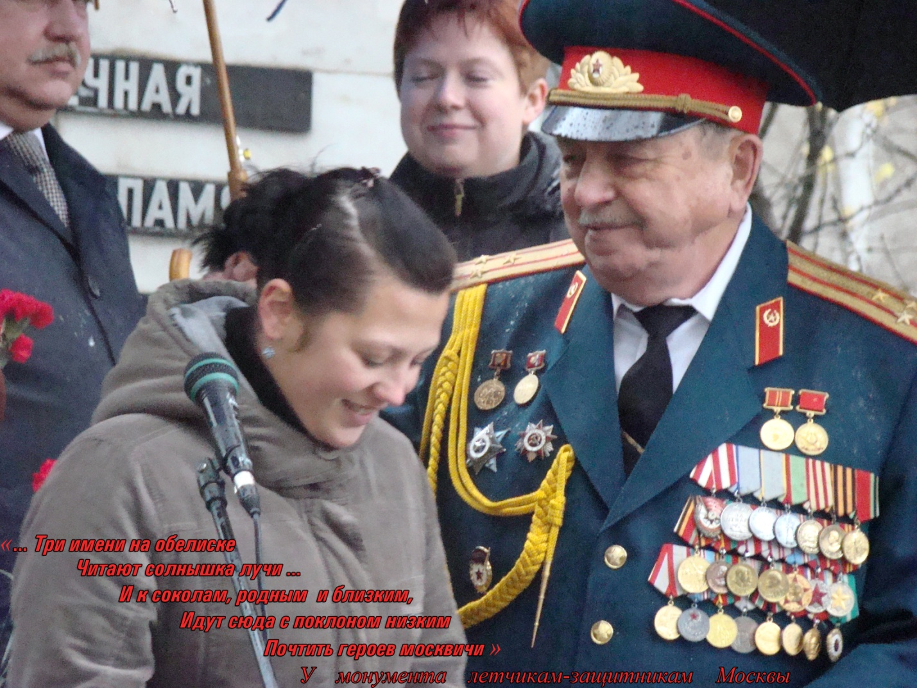
Валентин Федорович Колониченко родился 21 марта 1925 года в деревне Ленево, Шарыповского района, Красноярского края в крестьянской семье.
После окончания 7 классов поступил в Красноярский техникум физической культуры. В 1940 году после отмены стипендий вынужден прекратить учебу в техникуме и пойти учиться на курсы механиков звукового кино в городе Новосибирске. После окончания работал киномехаником в кинотеатре «ЗАРЯ» Ширинского района Красноярского края.
В сентябре 1941 года, в начальный период войны с фашистской Германией, прибавив себе 3 года, добровольно, по комсомольскому набору, был призван в 23 комсомольскую роту, 6 коммунистического батальона, который находился в городе Ачинске Красноярского края.
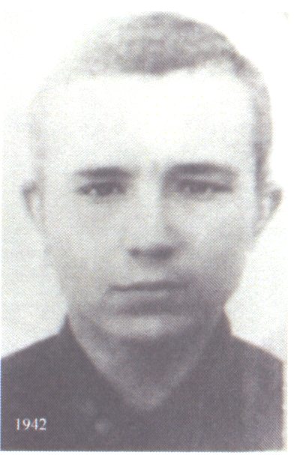
В течении 3 месяцев нас обучали военному делу и 8 ноября 1941 года приняли военную присягу и были направлены на защиту нашей столицы, города Москвы. С ноября 1941 года по апрель 1942 года участвовал в московской битве в составе 1088 стр. полка, 323 стр. дивизии, а затем 16 армии в качестве рядового, зам. политрука, командира взвода. С 1943 года был командиром стрелковой роты.
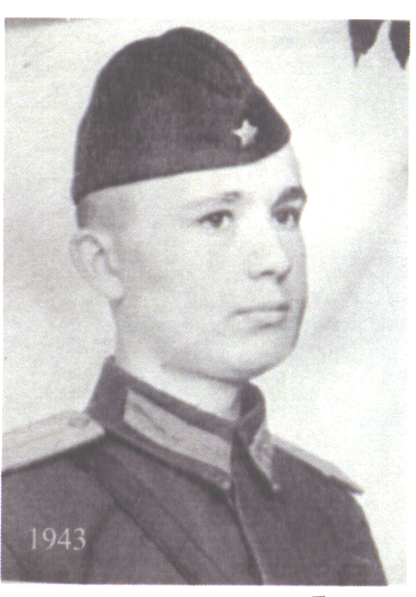
2 марта 1943 года в бою за город Людиново, Калужской области, был тяжело ранен и направлен на лечение в госпиталь 1710 города Свердловска. Из рассказа Валентина Федоровича: « Рота штурмовала высоту на подступах к Людинову. Немцы превратили ее в сильный опорный пункт. Снова и снова поднимались бойцы в атаку, но, встреченные плотным огнем, залегали. Заменив контуженного накануне ротного, я находился в цепи атакующих. Наблюдая за передним краем обороны противника, я понимал, что наступил критический момент: или рота в последнем броске достигнет окопов и уничтожит врага, или, оставшись на снегу, будет выбита пулеметным и особенно минометным огнем противника. Все зависело от меня. И я должен был сделать первый шаг, чтобы поднять людей. Первый, который мог быть последним. Но я- комиссар, доброволец, и кому, как не мне полагалось принять первый удар на себя…Вскочив на ноги, я с криком: «За мной!» бросился вперед. За мной поднялась и рота. Немцы снова открыли ураганный огонь, но ничто уже не могло сдержать порыва атакующих. Я уже видел фашистов, перебегающих к траншее, пулеметчика, менявшего ленту, и вдруг удар огромной силы опрокинул меня навзничь. Падая, успел заметить, как бойцы, достигнув траншеи, вступили с фрицами в рукопашную. Вгорячах попытался снова вскочить на ноги, но в голове полыхнуло огнем, земля заколебалась, и я рухнул в снег. Подбежал санитар и наскоро перевязал рану. Появились солдаты с волокушей, но я знаками дал понять, что остаюсь на поле боя. Говорить не мог: пуля разворотила мне нижнюю челюсть.
И тут появился командир батальона. Выслушав санитара, он повернулся ко мне, сидевшему на снегу. «Ну, вот что, Валентин! Ты свое дело сделал! А теперь лечиться!» И, пожав мне на прощание руку, поспешил вслед за наступавшими ротами.
Ранение оказалось тяжелым. Я долго лечился в госпитале, а потом услышал приговор: «Ограниченно годен второй степени». Но я не сдавался и снова попросился на фронт. Меня направили в военное училище. Занимался с огоньком, мечтая штурмовать Берлин. Но не получилось. Столицу фашистского рейха взяли раньше, чем я закончил училище.
В августе 1944 года второй раз добровольно был признан служить в армии. Имея воинское звание старший лейтенант, и не имея воинского образования, меня направили в военно-политическое училище имени Ф. Энгельса в городе Ленинград».
В октябре 1945 года, после окончания училища, был назначен начальником клуба 15 кавалерийского полка, 6 отделение кавалерийской дивизии, которая находилась в Иране.
В 1946 году, после вывода войск из Ирана, в течении 16 лет служил в отдаленных районах Туркестанского военного округа. Занимал должности инструктора политического отдела, заместителя командира полка, начальника политического отдела.
В течении 8 лет, с 1968 по 1978 гг. занимал должность начальника ВАК ВПА имени Ленина. С 1978 по 1980 гг. был направлен военным специалистом в Республику Куба. После спецкомандировки вернулся снова в Военно-политическую Академию имени В.И. Ленина, и в течении 3 лет до 1984 года служил в должности заместителя начальника Иностранного факультета, имея воинское звание – полковник. По выслуге лет в 1984 году уволен в запас.
В течение многих лет Колониченко В. Ф. активно участвует в общественной жизни – он является Председателем Совета ветеранов района Чертаново Северное, большое внимание уделяет патриотическому воспитанию подростков и молодежи.
Валентин Федорович принимает непосредственное участие в организации и проведении акций и митингов с возложением цветов у памятника летчикам- защитникам города Москвы, у памятника детям- узникам фашистских концлагерей в парке имени 30-летия Победы ЮАО; в проведении уроков мужества, посвященным битве за Москву, снятию блокады Ленинграда и другим сражениям Великой Отечественной Войны, на которых студенты имеют возможность встретиться с ветеранами войны. 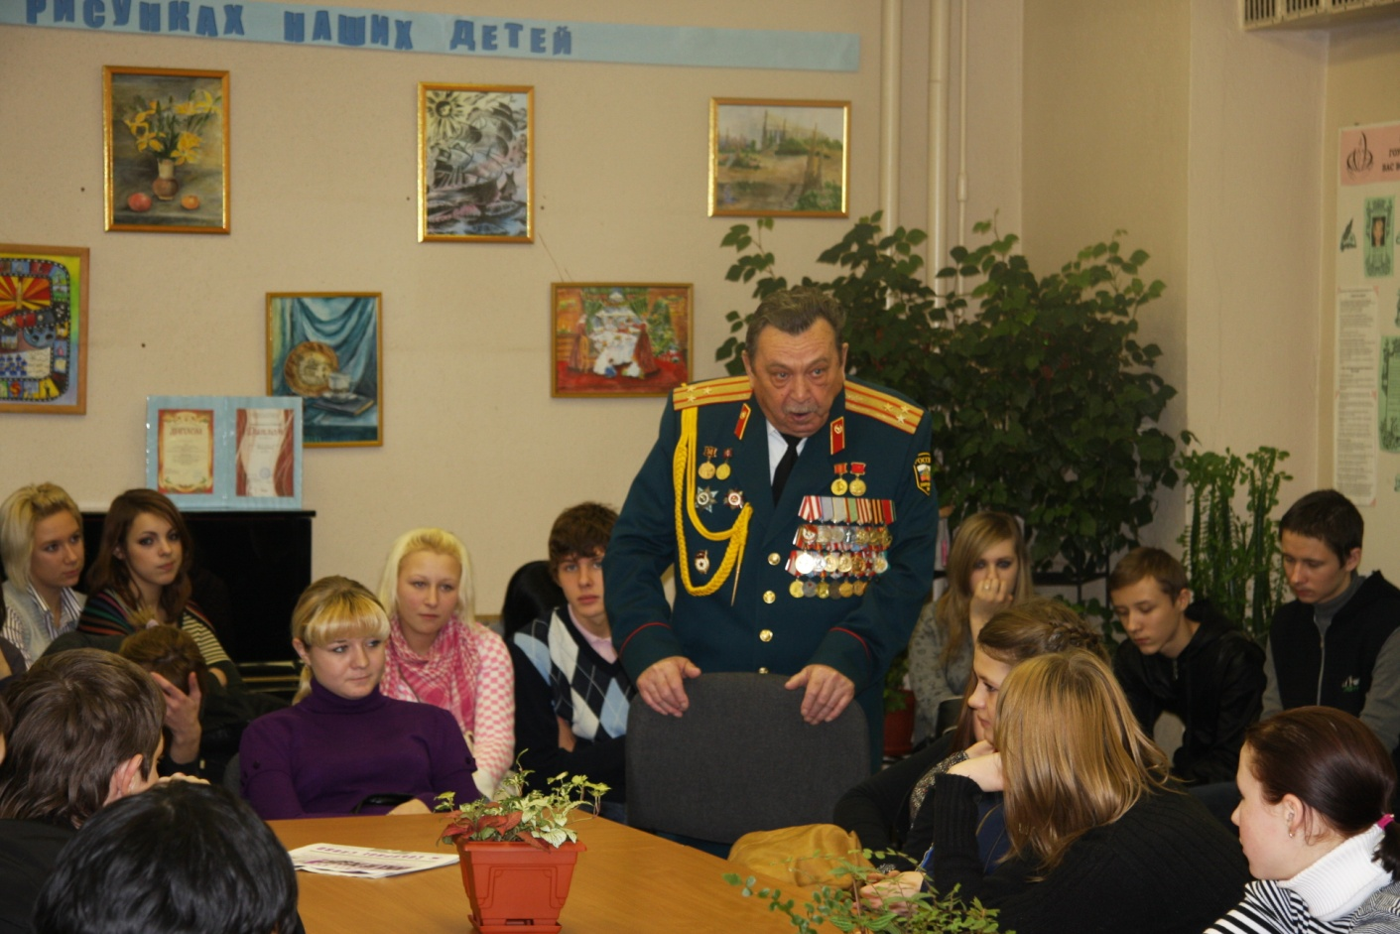
В.Ф. Колониченко – участник многих общественных мероприятий колледжа, посвященных Дню Знаний, Дням воинской славы России и памятным датам; участник жюри военно-патриотических конкурсов. На встречах со студентами колледжа, он рассказывает о своем жизненном пути и на личном примере учит их любви к Родине, патриотизму, целеустремленности, за что коллектив и студенты колледжа благодарны ему.
В обращении к молодому поколению Валентин Федорович сказал: «Мы с честью выполнили свой долг перед Родиной. И я обращаюсь к молодому поколению жителей района с напутствием: вы наша смена и надежда, наше будущее, ради которого мы проливали кровь в годы Великой Отечественной Войны, и я желаю сегодняшним школьникам быть патриотами, служить Отечеству самоотверженно и беззаветно. Будьте верными славным традициям старших поколений, отстоявших свободу и независимость нашей великой Отчизны! Закаляйте себя духовно и физически, чтобы в трудный для страны момент защитить ее с достоинством и честью. Мы сохранили и преумножили славу предшествующих поколений россиян! Будьте достойны Поколения Победителей! Сохраните память о героях Московской битвы и передайте ее следующим поколениям!» 